**EJERCICIO RESUELTO TRATAMIENTO DE DATOS. PEDIDOS**

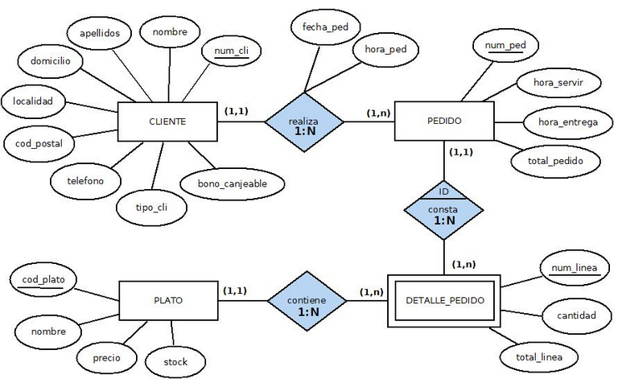

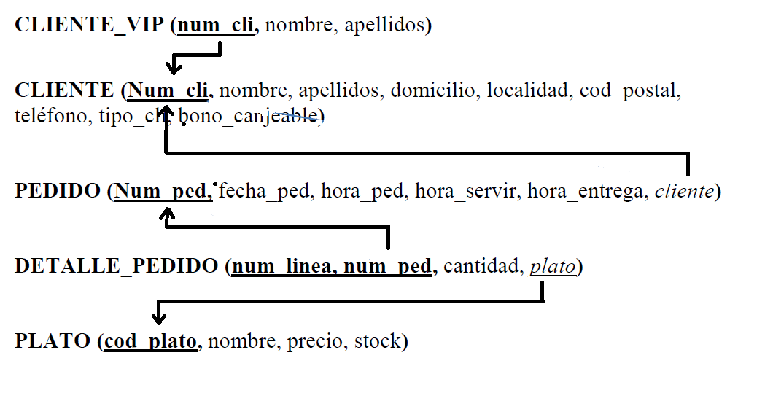

**Utilizando sentencias SQL en la herramienta MySQL Workbench, debes realizar las siguientes operaciones indicando la sentencia que ejecutarías para realizar cada uno de los subapartados:**

**1.- Inserta los siguientes datos en las correspondientes tablas PEDIDO y DETALLE_PEDIDO. Debes utilizar los datos que figuran en las tablas siguientes teniendo en cuenta que los campos que aparecen en blanco no deben utilizarse en las sentencias, es decir, no tendrán ningún valor.**

|  |  |  |  |  |  |  |
| --- | --- | --- | --- | --- | --- | --- |
| **PEDIDO** | | | | | | |
| num_ped | fecha_ped | hora_ped | hora_servir | hora_entrega | total_pedido | cliente |
| 100116 | 2018/10/05 | 10:35:00 | 14:00:00 |  |  | 109 |

|  |  |  |  |  |
| --- | --- | --- | --- | --- |
| **DETALLE PEDIDO** | | | | |
| num_pedido | num_linea | cantidad | plato | total_linea |
| 100116 | 1 | 3 | 001 |  |
| 100116 | 2 | 4 | 004 |  |

**2.- Incrementa en un 2% (redondeando con dos decimales) el precio de los platos cuyo precio original es inferior a 3 euros.**

**3.- Eliminar aquellos pedidos que no hayan sido entregados en el mes de septiembre de 2018.**

**4.- Incrementar en 15 minutos la hora de servir los pedidos que están pendientes de servir todavía.**

**5.- Insertar en la tabla CLIENTES_VIP el código, nombre y apellidos de aquellos clientes que han realizado al menos dos pedidos en la primera quincena de octubre de 2018.**

**6.- Actualizar el campo *total_linea* de todos los detalles de pedidos redondeando el valor con dos decimales.**

**7.- Actualizar el campo *total_pedido* de todos los pedidos teniendo en cuenta el campo *total_linea* de sus correspondientes detalles.**